Les fonctions principales de la chaine de conditionnement :

Réglages
Consignes

Programme API
W1
Elect
Pneu
Sécurité

Informations
Dialoguer
W2
A1
Traiter les
données
Consigne de commande en énergie
Pupitre
W1
W2
W3
A2
Gérer
l'énergie
API
Energie de puissance
W3
Comptes rendus
A3

Agir sur la
matière
d'œuvre
Préactionneurs

Film plastique
Produit frais
Barquette
De pots
Grandeurs à
mesurer
A4

Actionneurs et
effecteurs
Détecter les
positions

A5

Capteurs
Informations d'états

A0

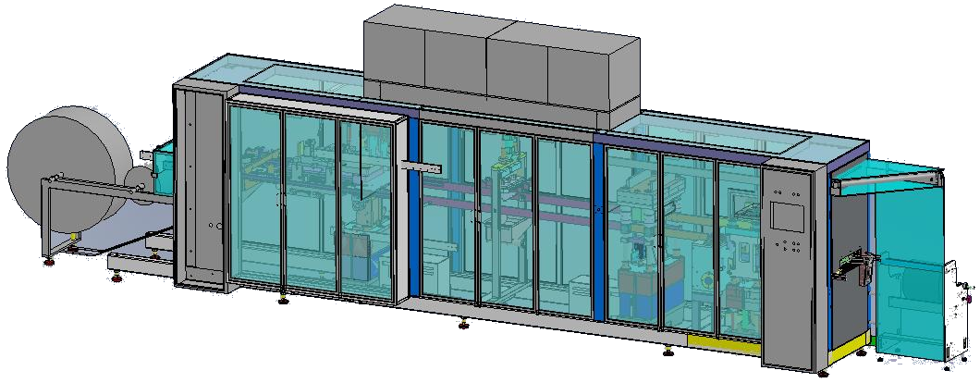

Fonction secondaire de A4 « Agir sur la matière d'œuvre »

Elect
Pneu
Stocker et
Distribuer
le film
Informations
Thermo
soudage
Film
plastique
Circuit de dosage
Film avancé
Plaques chauffantes
Moule +
poinçon
Film chauffé
Pots formés
Pots remplis
Pots fermés
Système de découpe

A41

Magasin film
Chauffer le
film

A42

Former
les pots

A43

Doser le
remplissage.
Produit frais
A44

Fixer
l'opercule

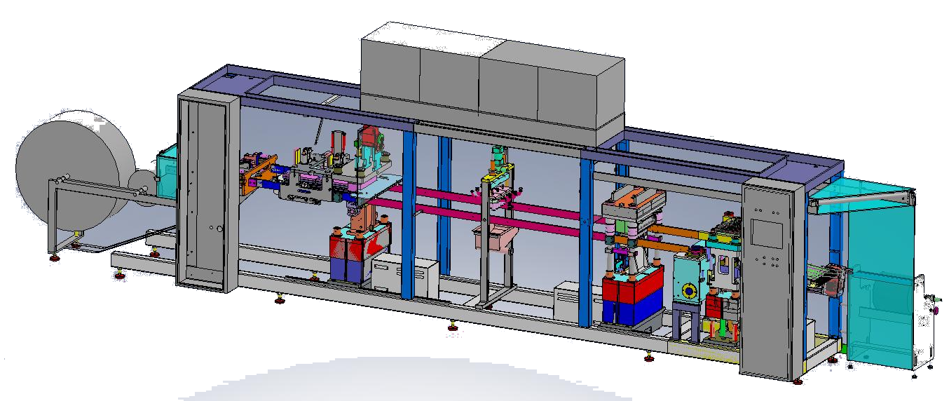
A45

Découper
les pots
par lots
Barquette
de pots

A46

A4

Présentation du système de formage en position haute et basse: (version vérin)

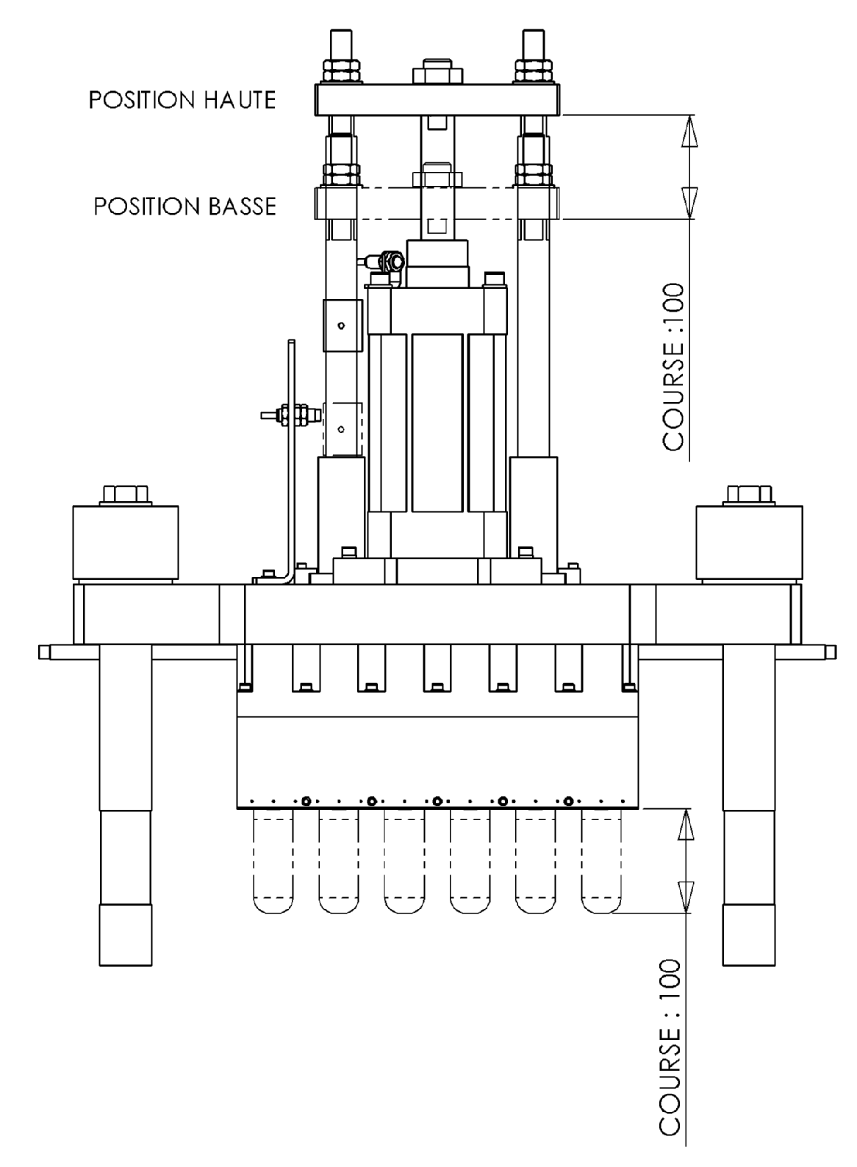
Courbe d'essai de thermoformage en laboratoire pour une empreinte (1 pot)

Le film plastique est dans les conditions de température et de pression du système industriel.

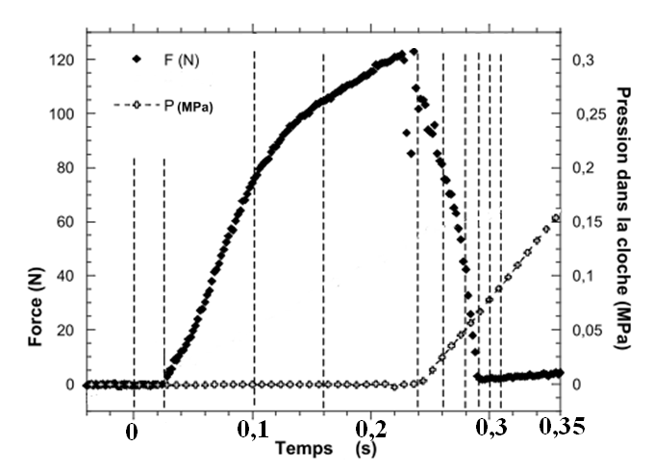
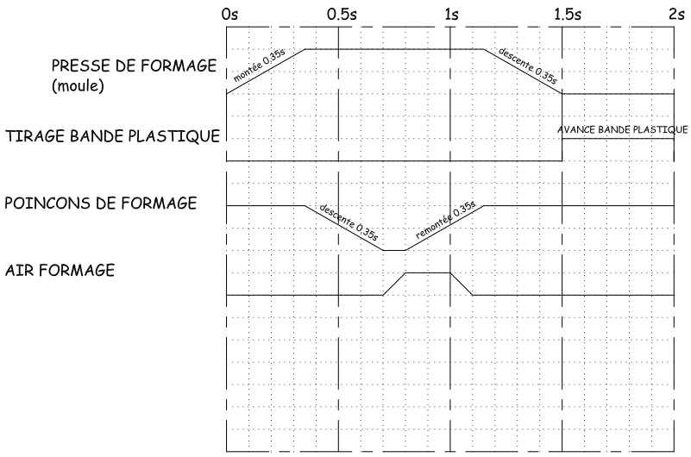
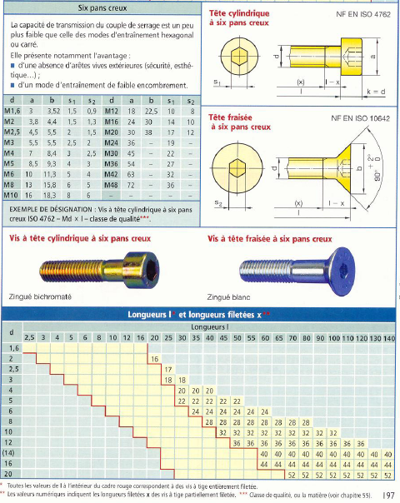
Diagramme du cycle machine : (Document constructeur)
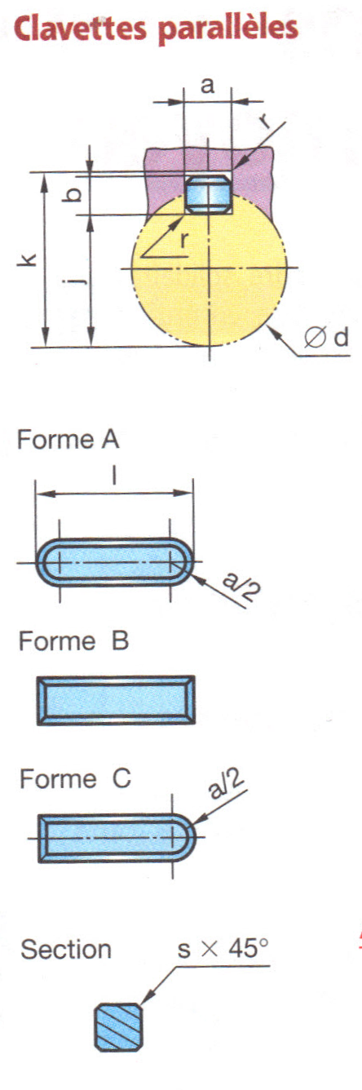
Visserie : (extrait GDI)

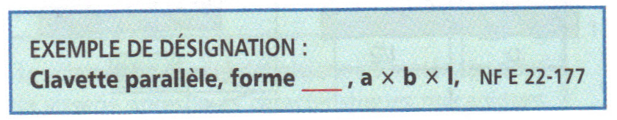
NOMENCLATURE – VERSION ACTUELLE – VERIN PNEUMATIQUE

198 | 1 | Vis Chc M5-6
197 | 1 | Capteur
196 | 2 | Rondelle plate 20
195 | 4 | Ecrou H,M 20
194 | 2 | Colonne de guidage
132 | 1 | Ecrou H, M 27
131 | 1 | Tige de vérin
130 | 1 | Bague course
129 | 1 | Tôle support capteur tige
128 | 1 | Plaque nez de vérin
127 | 4 | Rondelle WL 12
126 | 2 | Rondelle plate 6
125 | 2 | Vis CHC M6 - 25
124 | 6 | Vis CHC M5 - 30
123 | 4 | Bride bague de guidage
122 | 2 | Bague de guidage
119 | 4 | Colonne support bloc formage
115 | 4 | vis H, M24 - 110
96 | 40 | Rondelle élastique 31x80x4
82 | 4 | Rondelle supérieur
81 | 4 | Rondelle support colonne guidage
49 | 4 | Flasque protection rondelles
45 | 4 | Rondelle M, 24
15 | 1 | Bloc poinçons
14 | 1 | Bloc serre film
12 | 4 | Ecrou H, M 12
11 | 4 | Vis CHC M8 - 40
10 | 4 | Rondelle W 8
9 | 4 | vis H, M12 - 40
8 | 1 | Vérin pneumatique
7 | 1 | Capteur présence entretoise course
6 | 1 | Tôle support capteur présence entretoise course
3 | 1 | Capteur course
2 | 1 | Tôle support capteur
1 | 1 | Plaque support bloc poinçon
REP | QTE | DESIGNATION

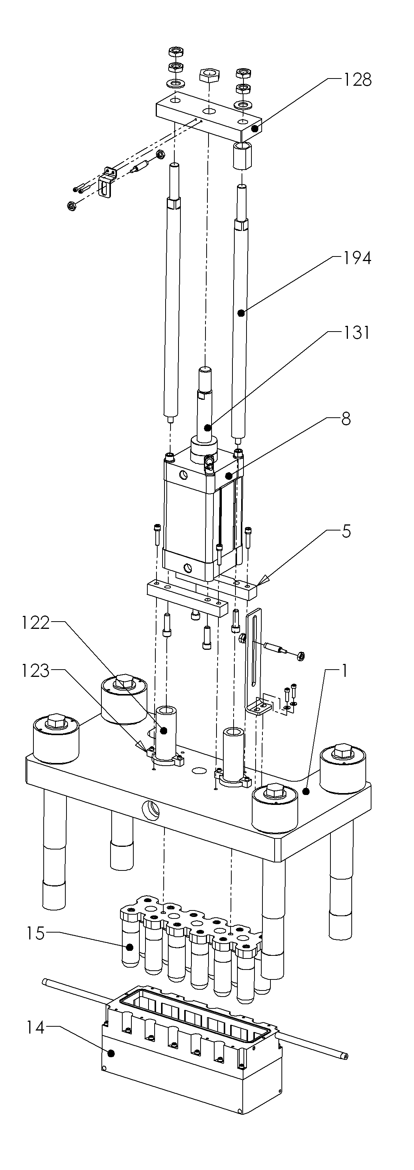

NOMENCLATURE – VERSION MOTORISEE
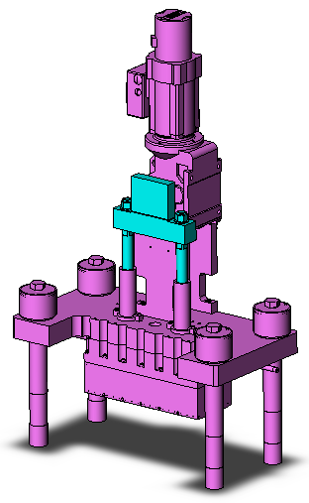
209 | 2 | Ecrou H autofreiné M20
208 | 2 | Rondelle plate 20
145 | 2 | Colonne de guidage
144 | 1 | Support coulisseau
143 | 1 | Coulisseau
142 | 1 | Indexeur
141 | 1 | Graisseur
140 | 1 | Ecrou à encoches KM, N°7 (35x1,5)
139 | 1 | Rondelle frein MB, N°7 (35x1,5)
138 | 1 | Came
137 | 1 | Anneau élastique
136 | 1 | Galet
135 | 1 | Entretoise
134 | 1 | Clavette
133 | 1 | Manivelle
6 | 2 | Bague de guidage épaulée
4 | 1 | Plateau supérieur
3 | 2 | Support moto-réducteur
1 | 1 | Moto-réducteur
REP | QTE | DESIGNATION

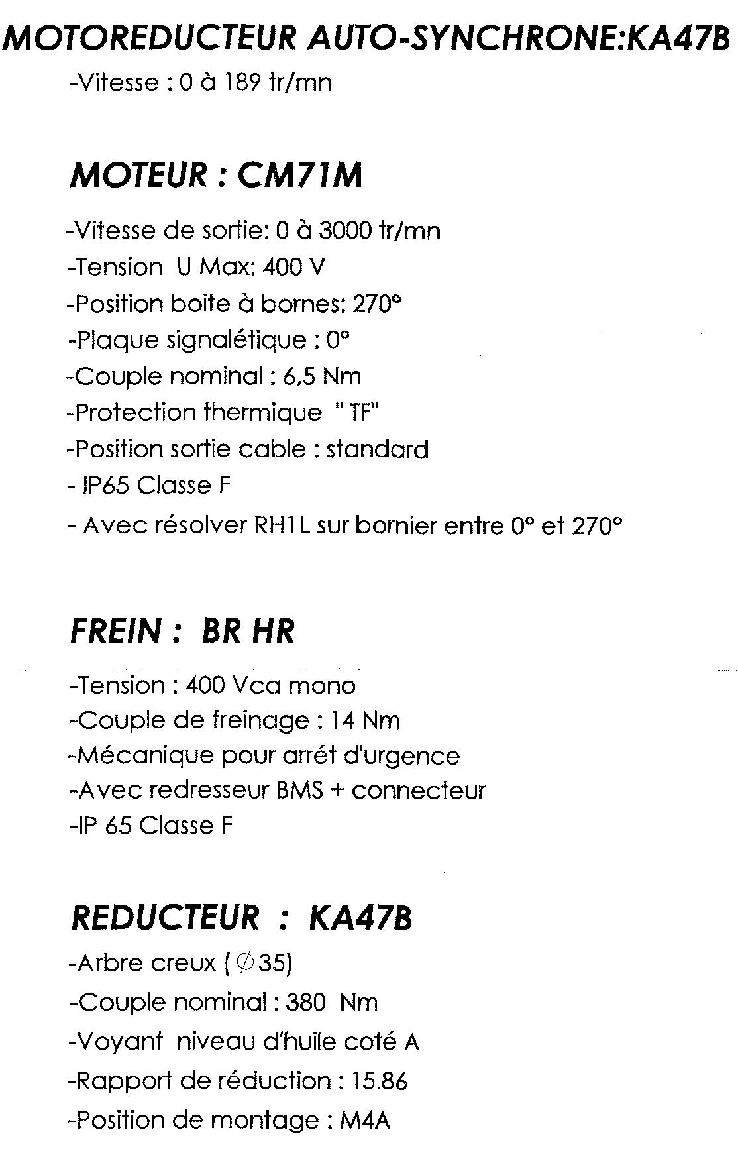
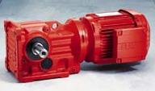
Documentation constructeur

